Министерство образования и молодежной политики Свердловской области



ГАПОУ СО «Екатеринбургский колледж транспортного строительства»

# Отчёт по программе «Классы и объекты в Kotlin. Практическое занятие 8 (задание 1)»

Выполнила: Рубцова Диана Алексеевна

Группа: ПР-21

Преподаватель: Мирошниченко Г.В

2024

**Задание :**



**Входные данные:**

println("введите название кинофильма")

kiniteatr.name = readLine()!!.toString()

println("введите сеанс")

kiniteatr.seans = readLine()!!.toString()

println("введите стоимость билета")

kiniteatr.stoimost = readLine()!!.toDouble()

println("введите номер зала")

kiniteatr.zal = readLine()!!.toInt()

println("введите количество зрителей")

kiniteatr.kol = readLine()!!.toInt()

println("введите кол-во билетов")

kiniteatr.koll= readLine()!!.toInt()

println("введите чего бы вы хотели взять с собой на сеанс : \n 1.попкорн \n" +

" 2.чипсы\n" +

" 3.газировка ")

kiniteatr.vv= readLine()!!.toInt()

**Выходные данные:**

Выводится одно из сообщений

**Блок-схема**

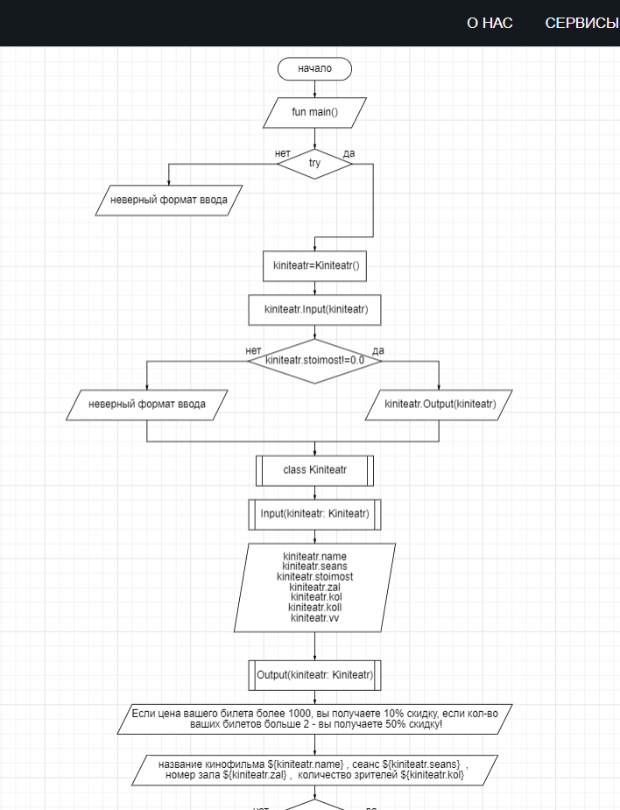

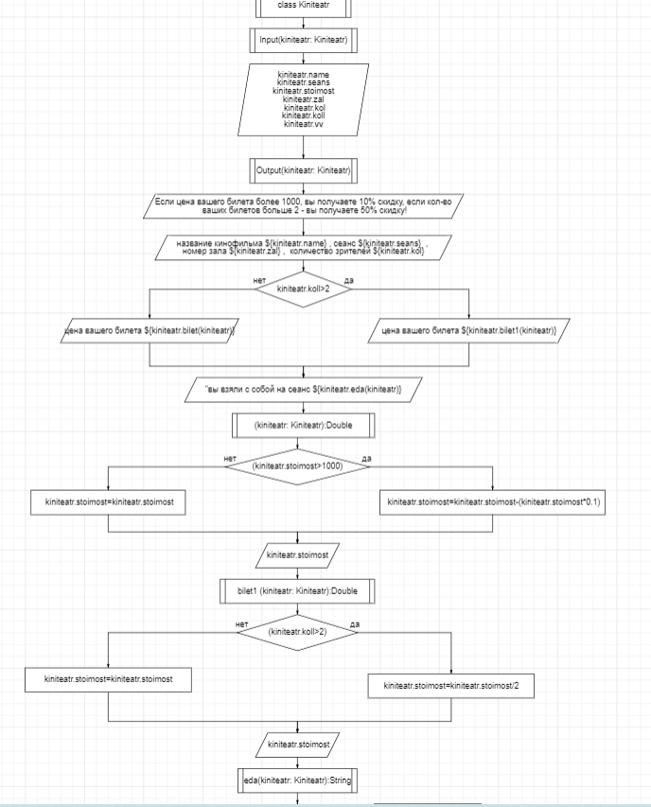

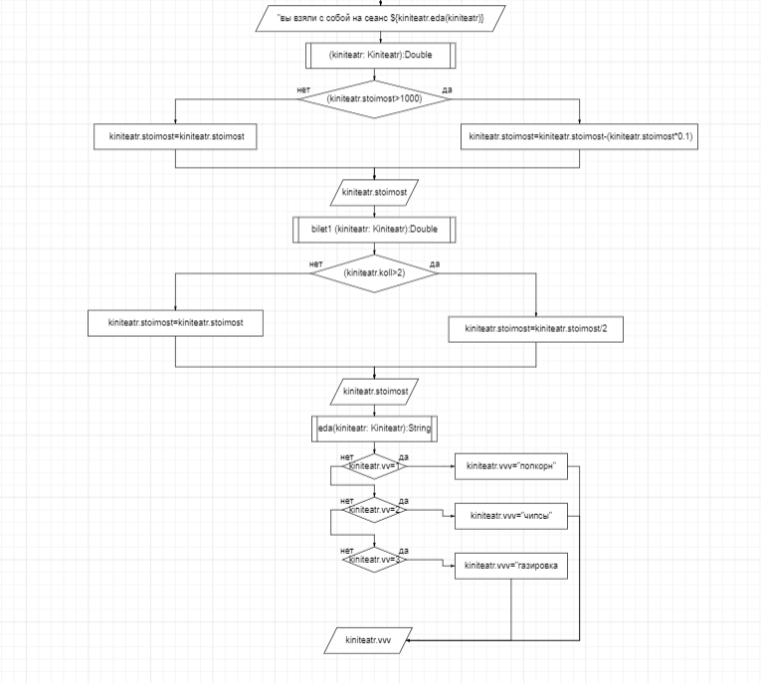

**Листинг программы**

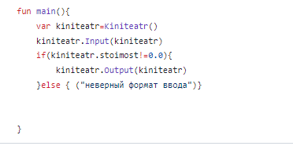

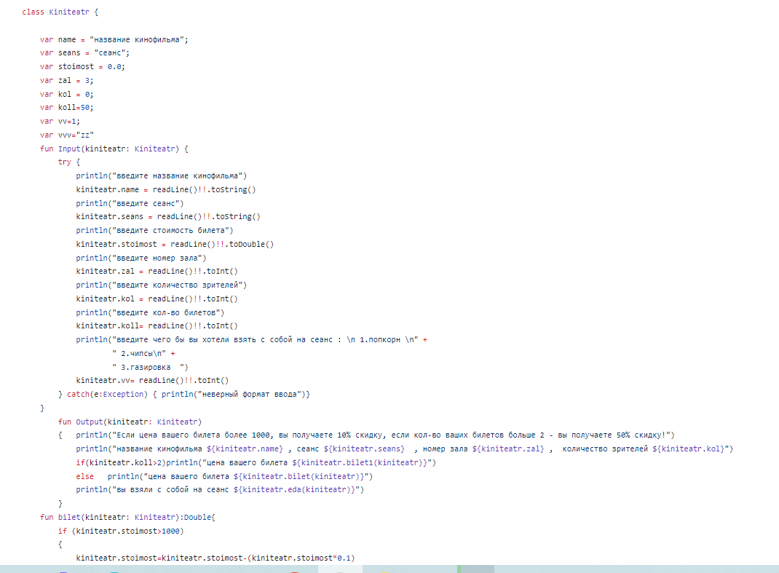

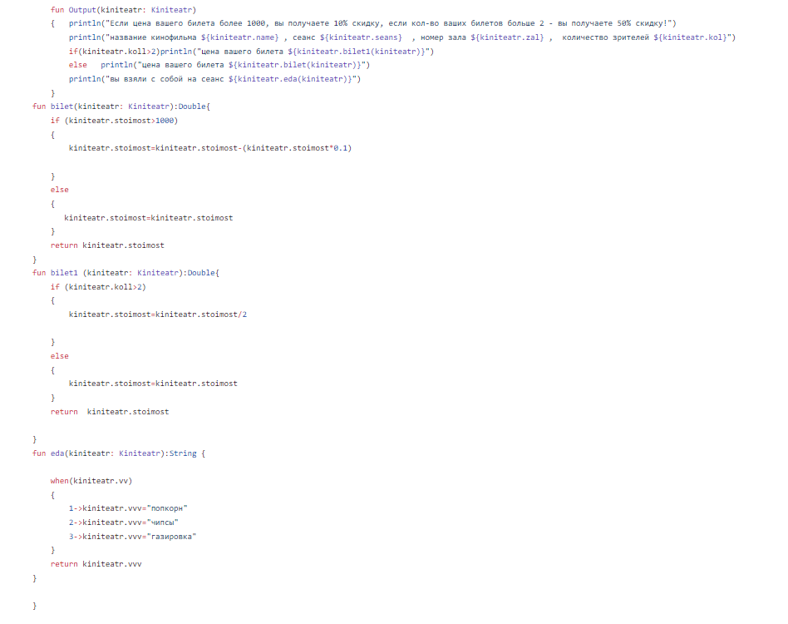

**Тестовые ситуации**

